Sahra Wagenknecht
25. Februar · Ausgabe #181 · Im Browser ansehen
Das ist der Newsletter von Sahra Wagenknecht, MdB. Darin informiere ich über sozial- und friedenspolitische Themen – im Bundestag und im ganzen Land. Du erhältst jeden Donnerstag eine Aktionsmail mit Informationen und Vorschlägen zum Mitmachen.
In der Nacht zum Donnerstag hat Russland mit einem militärischen Großangriff auf die Ukraine begonnen. Seit Wochen deutete sich an, dass die Situation sich gefährlich zuspitzen könnte. Viele, auch ich, haben öffentlich vor der wachsenden Kriegsgefahr gewarnt und diplomatische Initiativen und ein Erstnehmen russischer Sicherheitsinteressen angemahnt. Aber ich gebe zu: Dass Putin so weit gehen würde, hatte ich mir nicht vorstellen können. Der Überfall auf die Ukraine ist durch nichts zu rechtfertigen, es ist ein völkerrechtswidriger Krieg, der genau so zu verurteilen ist wie all die völkerrechtswidrigen Kriege, die in den zurückliegenden Jahren von den USA und ihren Verbündeten geführt wurden und denen so viele Menschen zum Opfer gefallen sind. Jetzt müssen wir alles tun, um zu deeskalieren und die Gefahr eines Weltkrieges zu bannen. Und natürlich stellt sich die Frage: Wie konnte aus jenem Putin, der noch vor 20 Jahren den Westen geradezu umarmt und die Hand zur Zusammenarbeit ausgestreckt hat, jener Mann werden, der jetzt wild um sich schlägt, nationalistische Töne verbreitet und ohne Rücksicht auf Verluste seine militärische Stärke ausspielt? Mein Video der Woche über den Krieg in der Ukraine und darüber, was jetzt getan werden kann und muss, um eine weitere Eskalation zu verhindern:
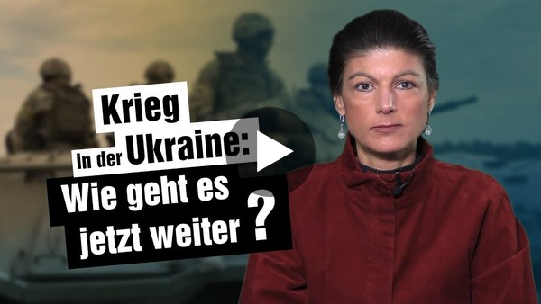
Krieg in der Ukraine - wie geht es jetzt weiter?
Mit Russland reden
Russland hat immer wieder klargestellt, dass sie einen NATO-Beitritt der Ukraine nicht akzeptieren und mit allen Mitteln verhindern werden, dass US-amerikanische Soldaten und Raketenbasen noch näher an das eigene Territorium heranrücken. Dabei haben wir als Europäer eigentlich alle ein Interesse an einer stabilen Friedensordnung, in der jedes Land seine Sicherheitsinteressen gewahrt sieht. Im Interview mit dem NDR, das noch vor dem russischen Angriff auf die Ukraine geführt wurde, plädiere ich für einen neutralen Status der Ukraine und dafür, den Gesprächsfaden zu Russland nicht abreißen zu lassen

Helmut Käss, Helmut_Kaess@web.de, 0176 57747881

